Algorytmy ewolucyjne i pochodne
W celu uzyskania najniższej pozytywnej oceny wystarczy zaimplementować jeden dowolny z przedstawionych tutaj algorytmów.
Ciekawą cechą większości algorytmów ewolucyjnych jest przetwarzanie kilku rozwiązań zagadnienia. Zakłada się, iż na podstawie najlepszych rozwiązań i drobnych zaburzeń losowych tworzone są nowe rozwiązania, które zwykle powinny dać lepsze wyniki niż uprzednio.

Problem optymalizacyjny 1D
Zadaniem jest znalezienie najwyższej wartości funkcji sin(x/10)*sin(x/200) (operowanie na radianach a nie stopniach) przy założeniu, iż x mieści się w przedziale [0; 100].

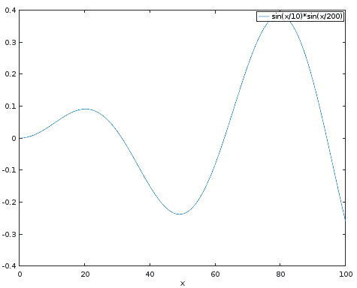

Algorytm 1+1 (dla problemu optymalizacyjnego 1d)
Proponowana wersja algorytmu potrzebuje 3 parametry wynikające bezpośrednio z treści algorytmu: rozrzut (początkowy), wsp_przyrostu, l_iteracji oraz dodatkowy parametr: zakres_zmienności.

Treść algorytmu:
- x = początkowa wartość losowo wybrana z przedziału zakres_zmienności,
- y = wartość funkcji przystosowania (tutaj sin(x/10.0).*sin(x./200)),
- wykonaj pętlę l_iteracji razy
  - x_{pot} = x + zmienna losowa z przedziału [-rozrzut; +rozrzut],
  - jeśli wartość parametru x_{pot} przekroczyła dozwolony przedział (zakres_zmienności) należy go skorygować wybraną przez siebie metodą.
  - y_{pot} = funkcja przystosowania dla x_{pot} ,
  - jeśli uzyskano nie gorszy wynik (y_{pot} >= y)
    - zastąp stare wartości nowymi (x = x_{pot}; y = y_{pot})
    - zwiększ rozrzut o wsp_przyrostu (rozrzut *= wsp_przyrostu)
  - jeśli uzyskano gorszy wynik (y_{pot} < y)
    - zmniejsz rozrzut o wsp_przyrostu (rozrzut /= wsp_przyrostu)
Po każdym wykonaniu iteracji proszę podać aktualne wyniki (numer iteracji, x, y, rozrzut ) i narysować ten punkt na wykresie. Wykres powinien również zawierać wartość funkcji przystosowania dla całego przedziału zmienności.
Proponowane wartości parametrów:
rozrzut = 10, wsp_przyrostu=1.1, l_iteracji=100.

Raport dot. alg. 1+1
1. Proszę wylosować wartość x, rozrzut=10 z przedziału dostępności, następnie pokazać jak zmieniają się na początku, po 5, po 10 i po 15 wartości: x (nie x_{pot} ) , y
2. Proszę wylosować inną wartość x z przedziału dostępności, rozrzut=10, następnie pokazać jak zmieniają się na początku i po kolejnych 20 krokach wartości: y, rozrzut.
3. Proszę jako wartość początkową wylosować liczbę z przedziału [15;35] i rozrzut 5, zakres dostępny zmian wartości x jest bez zmian. Proszę następnie pokazać jak zmieniają się na początku i po kolejnych 20 krokach wartości: x, y.

Problem Optymalizacyjny 2d
Szukanym rozwiązaniem jest znalezienie takiej wartości wektora dwuwymiarowego [x1, x2], które maksymalizowałoby funkcję F(x₁,x₂)=sin(x₁*0.05)+sin(x₂*0.05)+0.4*sin(x₁*0.15)*sin(x₂*0.15), przedział zmienności x₁ i x₂ to [0; 100]. Oto wykresy tej funkcji:
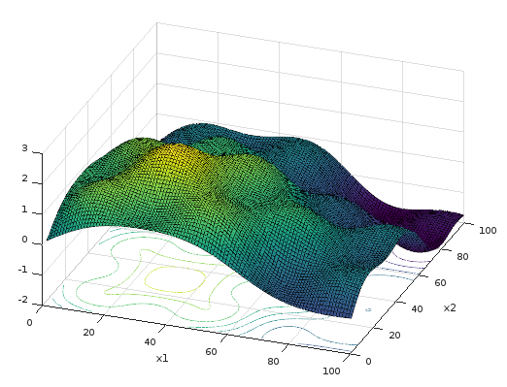

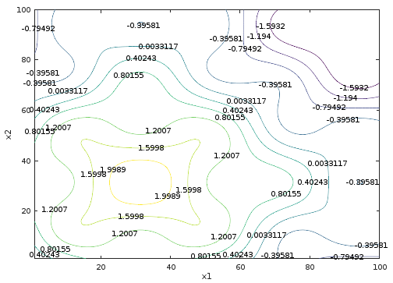

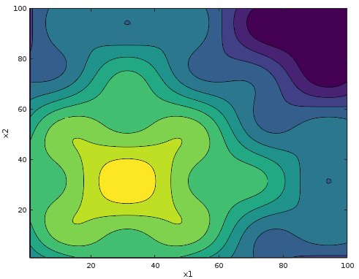

for x=1:100
for y = 1:100
tab(y,x) = sin(x*0.05)+sin(y*0.05)+0.4*sin(x*0.15)*sin(y*0.15);
end;
end;
clear x y
surfc(tab); xlabel('x1');ylabel('x2');
contourf(tab); xlabel('x1');ylabel('x2');
[C,h] = contour(1:100,1:100,tab); clabel(C,h); xlabel('x1');ylabel('x2'); clear C h;
[C,h] = contour(1:100,1:100,tab); xlabel('x1');ylabel('x2'); clear C h;

Optymalizacja rojem cząstek (PSO- Particle Swarm Optimization) (dla problemu optymalizacyjnego 2d)
Algorytm polega na symulacji zachowania się stada. Każdy pojedynczy osobnik zawiera rozwiązanie stawianemu problemowi (w tym przypadku maksymalizacja funkcji F(x₁,x₂)). Algorytm do pracy wymaga tylko 3 parametry sterujące r_{inercji}, r_{glob} , r_{lok} (o wartości (0;1)) i parametry dodatkowe jak liczba osobników N i przedział zmienności każdego atrybutu. Przy wyznaczaniu ruchu pojedynczego osobnika (czyli zmian wartości x₁,x₂ tego osobnika) brane są pod uwagę 3 składowe:
- bezwład,
- przyciąganie do rozwiązania optymalnego globalnie,
- przyciąganie do rozwiązania optymalnego lokalnie.
W każdej iteracji algorytmu PSO najpierw jest wyliczana prędkość zmiany każdej wartości , każdego osobnika, która się składa z sumy:
- poprzedniej prędkości pomnożonej przez współczynnik inercji r_{inercji} ,
- różnicy w między rozwiązaniem najlepszym globalnie a aktualnym pomnożonym przez zmienną losową z przedziału (0;1) i współczynnik przyciągania do rozwiązania globalnie optymalnego r_{glob} ,
- różnicy w między rozwiązaniem optymalnym lokalnie a aktualnym pomnożonym przez zmienną losową z przedziału (0;1) i współczynnik przyciągania do rozwiązania lokalnie optymalnego r_{lok} .
Optimum lokalne jest wyznaczane dla każdego osobnika oddzielnie, natomiast optimum globalne (tak naprawdę to nie optimum globalne, tylko najlepsze rozwiązanie obecnie znalezione) jest wspólne dla wszystkich osobników. W tym wariancie PSO optimum lokalne to najlepsze dotychczas osiągnięte rozwiązanie dla danego osobnika.

Pseudokod
- Pobierz parametry N (liczba osobników), r_{inercji} (wpływ bezwładu), r_{glob} (przyciąganie do optimum globalnego), r_{lok} (przyciąganie do optimum lokalnego), x_{min,i} , x_{max,i} (zakresy zmienności każdego z parametrów), iteracje_liczba (liczba iteracji)
- Stworzenie w sposób losowy populacji składającej się z N osobników i skopiowanie tych wartości jako optima lokalne (X^{(lok)}) dla każdego osobnika
X^{(lok)}_{j,i} =X_{j,i} - losowa wartość z przedziału [x_{min,i} ; x_{max,i}] , j - to numer osobnika.
- Stworzenie tablicy dwuwymiarowej określającej prędkość o rozmiarze N x n (n - liczba atrybutów, N – liczba osobników) o początkowych wartościach równych zero,
V_{j,i} = 0 - to prędkość j-tego osobnika, i-tego atrybutu.
- Wykonaj algorytm w pętli przez iteracje_liczba razy.
  - Oceń wszystkie osobniki (za pomocą funkcji F()).
  - Jeśli to pierwsza iteracja
    - Niech x_{glob} = duplikat osobnika z najlepszą oceną.
  - Jeśli to nie jest pierwsza iteracja i najlepszy osobnik wśród obecnej populacji jest lepszy niż x_{glob}:
    - Niech x_{glob} = duplikat najlepszego osobnika w obecnej populacji.
  - Wykonaj pętlę po wszystkich osobnikach, niech j to identyfikator osobnika.
    - Jeśli ocena x^{(lok)}_{j} jest gorsza niż ocena x_{j} wtedy x^{(lok)}_{j} := x_{j} .
  - Wykonaj pętlę po wszystkich osobnikach, niech j to identyfikator osobnika.
    - Wylosuj wartości rnd_{glob}, rnd_{lok} z przedziału (0;1). Powinno się 2 razy niezależnie wylosować liczby.
    - Wykonaj pętle po wszystkich atrybutach, niech i to identyfikator atrybutu.
      - Wylicz nową prędkość
V_{j,i} := V_{j,i} *r_{inercji} + (x_{glob,i} – x_{j,i})*r_{glob}*rnd_{glob} + (x^{(lok)}_{j},_{i} – x_{j,i})*r_{lok}*rnd_{lok} .
      - Zastosuj wyznaczoną prędkość X_{j,i} := X_{j,i} + V_{j,i} .

Zadanie do wykonania
Należy za pomocą algorytmu PSO i podanych znaleźć możliwie jak największą wartość funkcji F(x₁,x₂)=sin(x₁*0.05)+sin(x₂*0.05)+0.4*sin(x₁*0.15)*sin(x₂*0.15), przyjmując, że x₁,x₂ mieszczą się w przedziale [0; 100]. Parametry N, r_{inercji} , r_{glob}, r_{lok ,} iteracje_liczba należy dobrać eksperymentalnie, lecz:
- N ma być > 1 (sugeruje się 4),
- r_{inercji} , r_{glob}, r_{lok} ma się mieścić w przedziale (0;1) (sugeruje się odpowiednio 0,2; 0,3; 0,3),
- iteracje_liczba raczej powinna być większa od 4 (sugeruje się 30).

Jak testować
Algorytm ten często może dobrze działać pomimo błędów w implementacji. Aby temu zapobiec, warto wykonać kilka scenariuszy testowych:
- Ustawić r_{glob} = 1, r_{inercji} =0; r_{lok} = 0; powinno być przyciąganie jedynie do najlepszego elementu, najlepszy element powinien się nie ruszać;
- Ustawić r_{glob} = 0.3, r_{inercji} =0.8; r_{lok} = 0; powinno być średnie przyciąganie do najlepszego osobnika i bardzo mocno widoczny bezwład; osobnik, który był najpierw najlepszym powinien stać na początku w miejscu, natomiast „drugi” najlepszy element powinien się lekko poruszać;
- Ustawić r_{glob} = 0.05, r_{inercji} =0; r_{lok} = 0.8; N = 20; powinno być bardzo słabe przyciąganie do optimum globalnego, część osobników powinna „ugrząźć” w optimum lokalnym;

Raport dot. alg. PSO
1. Proszę dla N=4, r_{glob} = 1, r_{inercji} =0; r_{lok} = 0; pokazać jak wygląda położenie najlepszego i najgorszego punktu przed uruchomieniem ewolucji oraz po pierwszych 5 iteracjach ewolucji.
2. Proszę dla N=4, r_{glob} = 1, r_{inercji} = 0.7; r_{lok} = 0; pokazać jak wygląda położenie najlepszego i najgorszego punktu przed uruchomieniem ewolucji oraz po pierwszych 5 iteracjach ewolucji. Proszę dobrać położenie początkowe punktów dokładnie takie same jak w poprzednim zadaniu raportu.
2. Proszę dla r_{glob} = 0.05, r_{inercji} =0; r_{lok} = 0.8; N = 20; zrobić kilka wykresów: a) położenie punktów przed ewolucją (po wylosowaniu) ; b) położenie punktów po 3 iteracjach ewolucji; c) położenie punktów po 13 iteracjach ewolucji.

Przykład działania:
0. iteracja, tuż po wylosowaniu położeń początkowych:
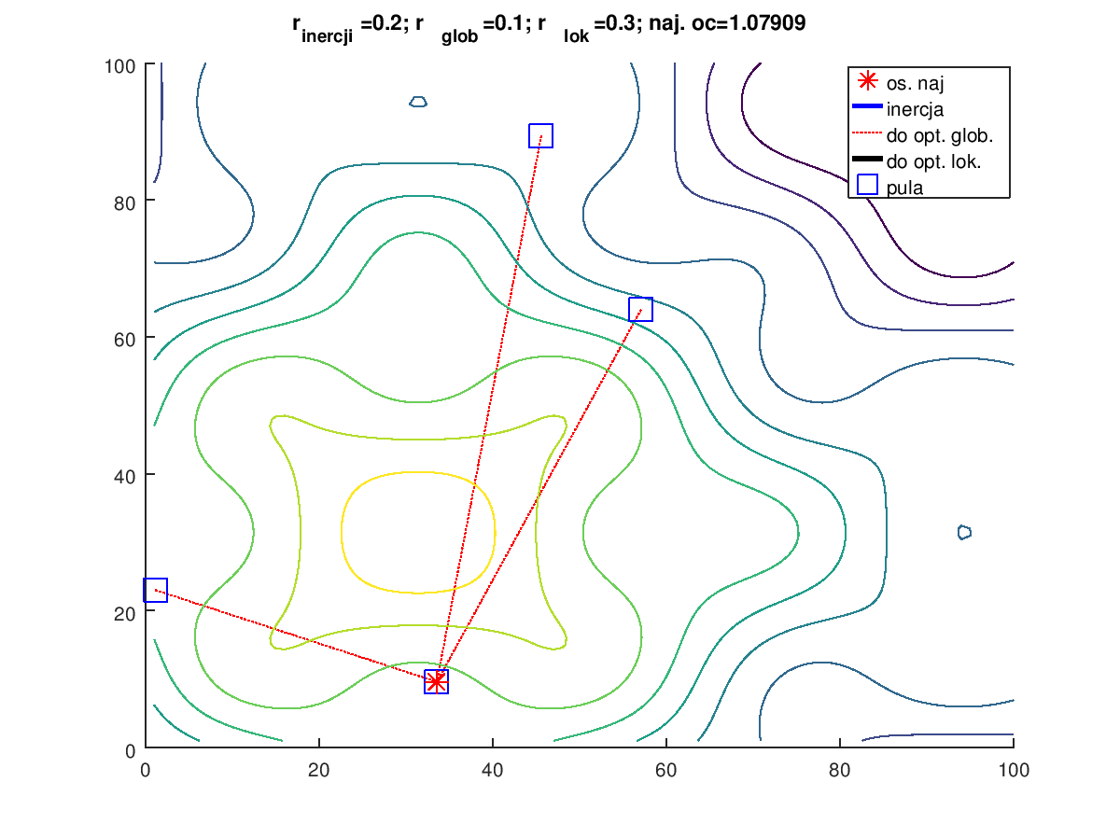
1. iteracja:
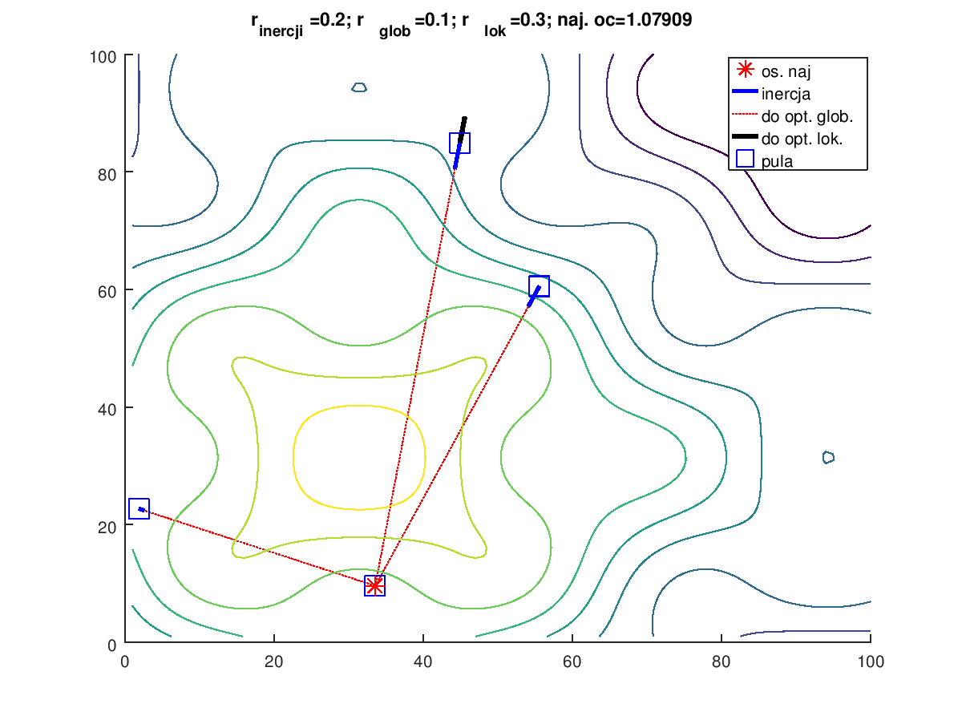
10. iteracja:
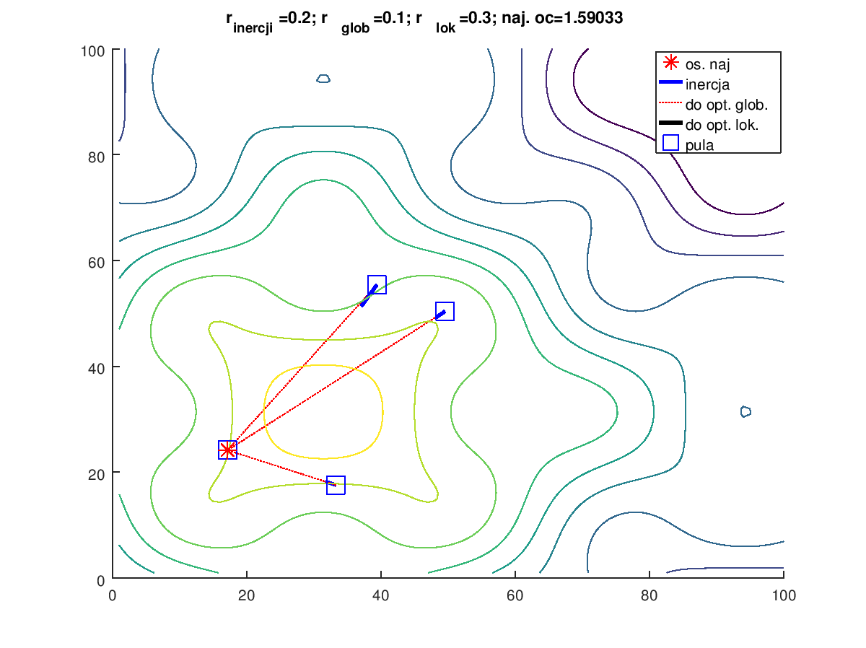

Strategia ewolucyjna µ+λ (dla problemu optymalizacyjnego 2d)
µ oraz λ to liczby całkowite dodatnie. W podejściu tym mamy do czynienia z populacją składającą się z µ osobników zwanych pulą rodzicielską. Każdy osobnik zawiera rozwiązanie stawianemu problemowi. Następnie w wielu iteracjach następuje:
- wygenerowanie na podstawie puli rodzicielskiej λ nowych osobników potomnych (zwykle λ jest kilkukrotnie większe od µ) korzystając z operatorów ewolucyjnych,
- wybranie z połączonego zbioru osobników µ i λ najlepszych µ osobników i zapamiętanie ich jako nowa pula rodzicielska.
Ocena przydatności poszczególnych osobników (które są lepsze) dokonywana jest na podstawie funkcji przystosowania (funkcja F(..)).
Algorytm jest dość ogólny i dopuszcza stosowanie różnych operatorów ewolucyjnych (operatory genetyczne to podzbiór operatorów ewolucyjnych) oraz różnego sposobu kodowania rozwiązania.

Zastosowane operatory ewolucyjne
W dalszym zadaniu pojedynczy osobnik (rozwiązanie) będzie kodowany za pomocą dwóch liczb rzeczywistych [x₁, x₂] (które powinny się mieścić w przedziale [0; 100]). Proces generowania nowych osobników będzie polegał na wyborze metodą turniejową, a następnie zastosowaniu operatora mutacji. Metoda turniejowa służy do wyboru z zadanej puli określonej liczby wyróżniających się pozytywnie osobników. Metoda ta polega na wielokrotnym przeprowadzeniu turnieju, z którego wyłania się najlepszy osobnik. Turniej przeprowadzany jest tyle razy, ile osobników ma być wybrane (osobniki, szczególnie lepsze mogą się powtarzać, natomiast niektóre, mogą być nie wybrane). Zwykle turniej ma rozmiar 2. Za pomocą turnieju tworzona jest nowa pula osobników potomnych o rozmiarze λ na podstawie puli rodzicielskiej. Po stworzeniu nowej puli każdy osobnik w puli potomnej poddawany jest mutacji, która w tym przypadku polega na dodaniu małej liczby losowej do składowych [x₁, x₂].

Pseudokod
1. Stwórz w sposób losowy pulę rodzicielską składającą się z µ osobników. W podanym przykładzie każdy osobnik zawiera dwie liczby x₁, x₂ , o wartościach wybranych z przedziału [0; 100].
2. Wykonaj pętlę iteracje_liczba razy.
2.1. Oceń każdy osobnik z puli rodzicielskiej za pomocą funkcji przystosowania. W podanym przykładzie będzie to F(osobnik)=F(x₁,x₂)=sin(x₁*0.05)+sin(x₂*0.05)+0.4*sin(x₁*0.15)*sin(x₂*0.15).
2.2. Stwórz pustą pulę osobników potomnych.
2.3. Dodaj do puli potomnej λ nowych osobników.
2.3.1. Wybierz osobnika os_n z puli rodzicielskiej za pomocą algorytmu turniejowego.
2.3.1.1. Utwórz zbiór osobników oss_turniej przez losowy wybór turniej_rozmiar osobników z puli rodzicielskiej.
2.3.1.2. Niech os_n będzie najlepszym osobnikiem ze zbioru oss_turniej biorąc pod uwagę funkcję przystosowania F(). W razie remisu należ wybrać któryś z najlepszych osobników w oss_turniej.
2.3.2. Dokonaj mutacji na os_n poprzez dodanie do x₁,x₂ tego osobnika drobnej wartości z przedziału [-mutacja_poziom; +mutacja_poziom]
2.4. Oceń wszystkich osobników w puli potomnej.
2.5. Niech nową pulą rodzicielską będzie µ najlepszych osobników wybranych z połączonego zbioru osobników rodzicielskich i potomnych (stąd nazwa „strategia µ+λ”)
3. Wybierz najlepszego osobnika z puli rodzicielskiej jako ostateczne rozwiązanie.

Zadanie do wykonania
Należy za pomocą algorytmu ewolucyjnego i podanych operatorów ewolucyjnych znaleźć możliwie jak największą wartość funkcji F(x₁,x₂)=sin(x₁*0.05)+sin(x₂*0.05)+0.4*sin(x₁*0.15)*sin(x₂*0.15), przyjmując, że x₁,x₂ mieszczą się w przedziale [0; 100]; Wartości µ, λ, turniej_rozmiar, mutacja_poziom, iteracje_liczba należy dobrać eksperymentalnie, lecz:
- µ ma być > 1 (sugeruje się 4),
- λ ma znacznie większe od µ (sugeruje się 10),
- turniej_rozmiar musi być > 1 i znacznie mniejsze niż µ (sugeruje się 2),
- mutacja_poziom powinna być > 0 i znacznie, kilkukrotnie mniejsza niż zakres zmienności zmiennej (sugeruje się 100/10),
- iteracje_liczba oczywiście ma być większa od 4 (sugeruje się 20).

Samokontrola
Algorytm ten często często dobrze działa pomimo błędów w implementacji. Aby temu zapobiec, warto wykonać kilka scenariuszy testowych:
- Ustawić turniej_rozmiar = 1, µ = 4, λ = 1, mutacja_poziom = 3; powinno działać jedynie mutacja, bez krzyżowania, czyli zmiany powinny być mocno chaotyczne;
- Ustawić turniej_rozmiar = 4, µ = 4, λ = 1, mutacja_poziom = 3; powinien być reprodukowany zawsze tylko najlepszy osobnik;
- Ustawić turniej_rozmiar = 2, µ = 3, λ = 5, mutacja_poziom= 3; tylko 1-2 najlepszych osobników powinny się reprodukować;

Raport dot. alg. µ+λ
- Proszę dla turniej_rozmiar = 2, µ = 4, λ = 3, mutacja_poziom = 3; zrobić kilka wykresów: a) położenie punktów z puli rodzicielskiej przed ewolucją (po wylosowaniu) ; b) położenie punktów z puli rodzicielskiej po 3 iteracjach ewolucji; c) położenie punktów z puli rodzicielskiej po 13 iteracjach ewolucji.
- Proszę dla turniej_rozmiar = 1, µ = 4, λ = 1, mutacja_poziom = 3; zrobić kilka wykresów: a) położenie punktów z puli rodzicielskiej przed ewolucją (po wylosowaniu) ; b) położenie punktów z puli rodzicielskiej po 3 iteracjach ewolucji; c) położenie punktów z puli rodzicielskiej po 13 iteracjach ewolucji.

Przykład działania:
1. iteracja:
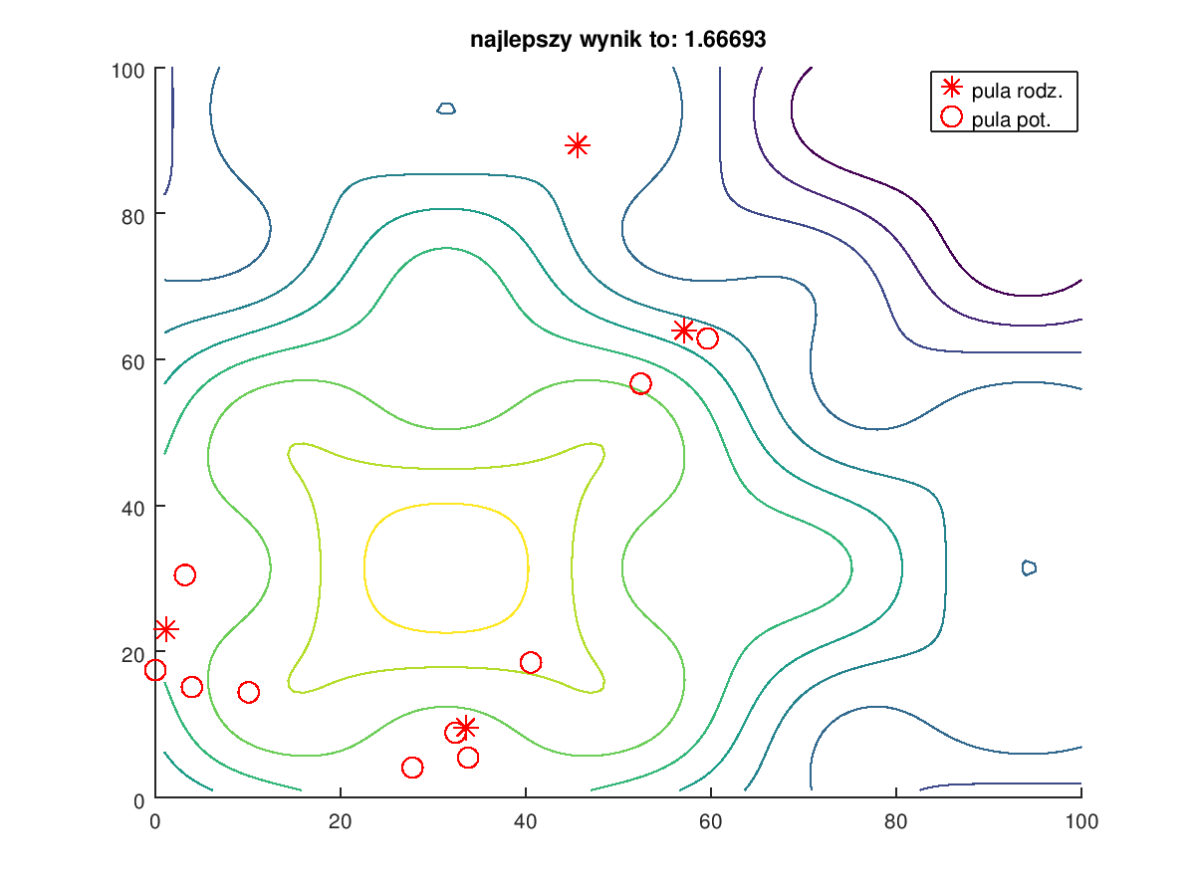
2. iteracja:
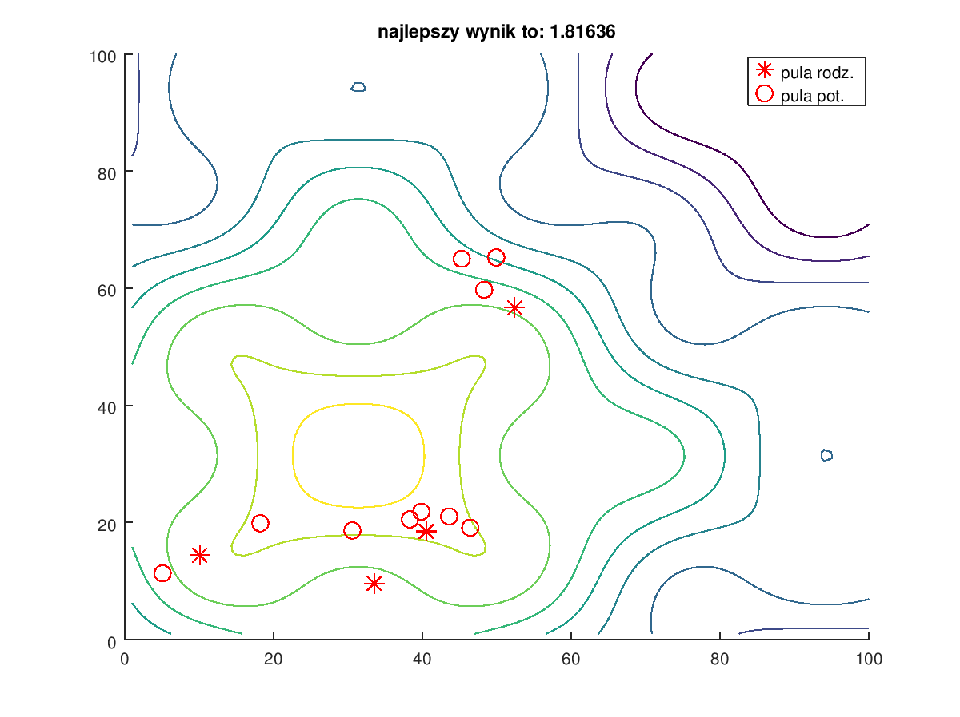
3. iteracja:
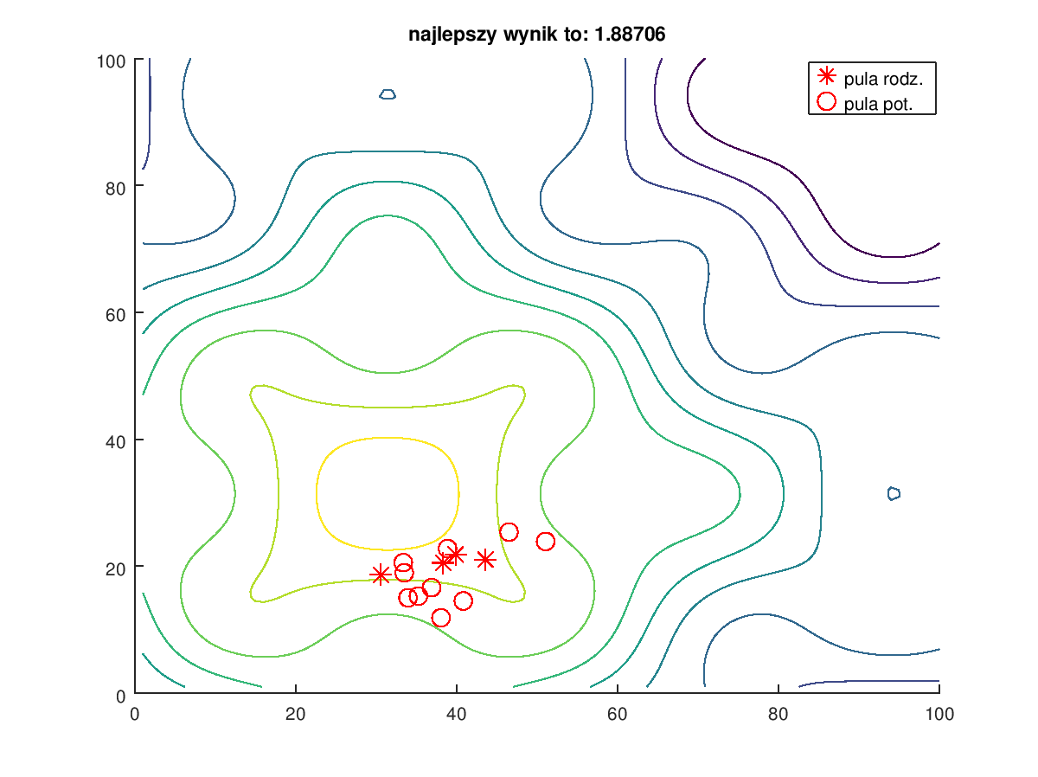

4. iteracja:
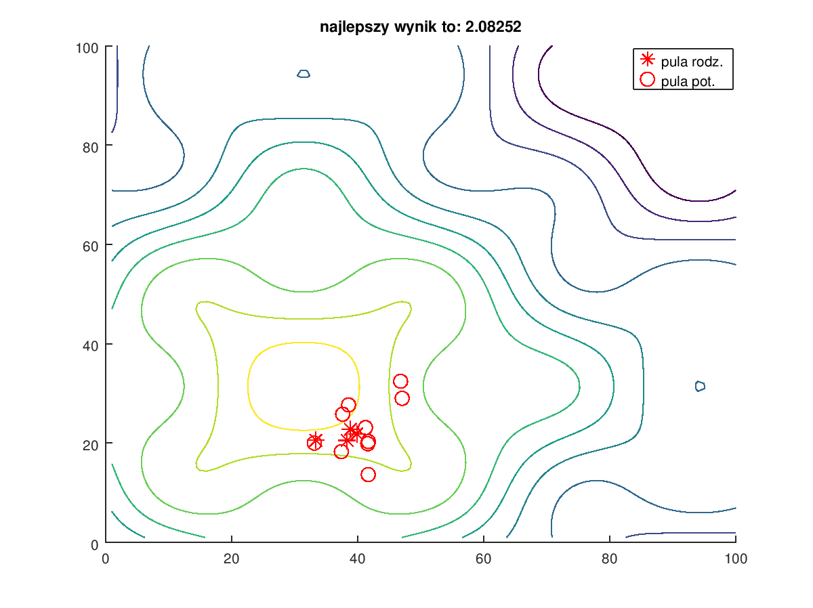
20. iteracja:
